Федеральное государственное автономное образовательное учреждение
высшего образования «Национальный исследовательский университет ИТМО»
Факультет Программной Инженерии И Компьютерной Техники
Лабораторная работа №6
Вариант 8
Выполнил:
Чумаков Владимир Дмитриевич
Проверила:
Зайцева Ирина Сергеевна
Санкт-Петербург 2026

Текст задания.
Разделить программу из лабораторной работы №5 на клиентский и серверный модули. Серверный модуль должен осуществлять выполнение команд по управлению коллекцией. Клиентский модуль должен в интерактивном режиме считывать команды, передавать их для выполнения на сервер и выводить результаты выполнения.
Необходимо выполнить следующие требования:
- Операции обработки объектов коллекции должны быть реализованы с помощью Stream API с использованием лямбда-выражений.
- Объекты между клиентом и сервером должны передаваться в сериализованном виде.
- Объекты в коллекции, передаваемой клиенту, должны быть отсортированы по размеру.
- Клиент должен корректно обрабатывать временную недоступность сервера.
- Обмен данными между клиентом и сервером должен осуществляться по протоколу UDP.
- Для обмена данными на сервере необходимо использовать датаграммы.
- Для обмена данными на клиенте необходимо использовать сетевой канал.
- Сетевые каналы должны использоваться в неблокирующем режиме.
Обязанности серверного приложения:
- Работа с файлом, хранящим коллекцию.
- Управление коллекцией объектов.
- Назначение автоматически генерируемых полей объектов в коллекции.
- Ожидание подключений и запросов от клиента.
- Обработка полученных запросов (команд).
- Сохранение коллекции в файл при завершении работы приложения.
- Сохранение коллекции в файл при исполнении специальной команды, доступной только серверу (клиент такую команду отправить не может).
Серверное приложение должно состоять из следующих модулей (реализованных в виде одного или нескольких классов):
- Модуль приёма подключений.
- Модуль чтения запроса.
- Модуль обработки полученных команд.
- Модуль отправки ответов клиенту.
Сервер должен работать в однопоточном режиме.
Обязанности клиентского приложения:
- Чтение команд из консоли.
- Валидация вводимых данных.
- Сериализация введённой команды и её аргументов.
- Отправка полученной команды и её аргументов на сервер.
- Обработка ответа от сервера (вывод результата исполнения команды в консоль).
- Команду save из клиентского приложения необходимо убрать.
- Команда exit завершает работу клиентского приложения.

Диаграмма классов разработанной программы.
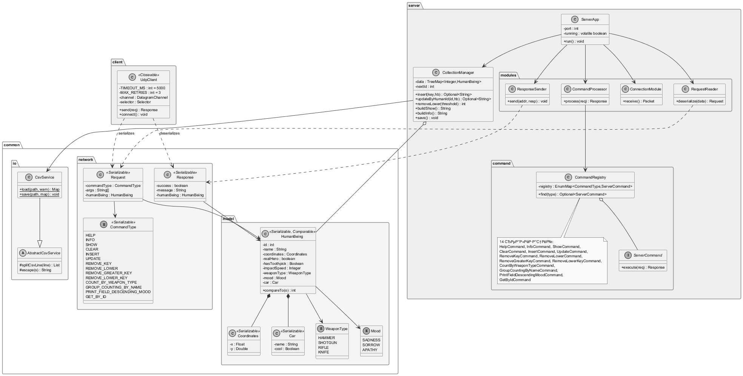
Репозиторий:
https://github.com/CVladim1r/lab6

Исходный код программы.
Репозиторий:
https://github.com/CVladim1r/lab6

Вывод.
В ходе выполнения лабораторной работы №6 была разработана клиент-серверная архитектура на основе программы из лабораторной работы №5. Серверный модуль реализует хранение коллекции объектов типа HumanBeing в структуре TreeMap и обработку команд, поступающих от клиента. Клиентский модуль обеспечивает интерактивный ввод команд, их сериализацию и отправку на сервер по протоколу UDP с использованием DatagramChannel в неблокирующем режиме и Selector для ожидания ответа. Сервер построен по конвейерной схеме из четырёх модулей: приёма подключений (ConnectionModule), чтения запроса (RequestReader), обработки команд (CommandProcessor) и отправки ответов (ResponseSender). Клиент корректно обрабатывает временную недоступность сервера — при отсутствии ответа в течение 5 секунд выполняется повторная попытка соединения, всего до трёх попыток. Операции над коллекцией реализованы с помощью Stream API и лямбда-выражений. Объекты передаются между клиентом и сервером в сериализованном виде, а при отображении коллекции сортируются по натуральному порядку объектов. В ходе работы были освоены принципы сетевого программирования на основе Java NIO, работа с протоколом UDP, сериализация объектов, а также архитектурное разделение приложения на независимые клиентский и серверный модули.

